# אלגוריתמים כלכליים תרגיל 12

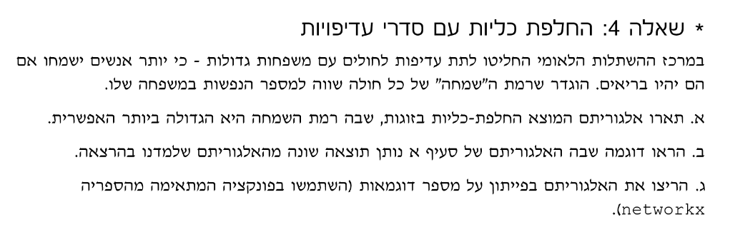

1. נחליף את אלגוריתם "מציאת שידוך מקסימלי" באלגוריתם "מציאת שידוך ממושקל מקסימלי" (אלג' *paths, trees, and flowers ג'ק מאת אדמונד)*, אשר מחזיר שידוך כך שהסכום של הצלעות בשידוך יהיה הסכום המקסימלי.כאשר המשקל של כל צלע יהיה הסכום של כמות נפשות במשפחה של שני החולים המשתייכים לאותו הצלע.  
   כיון שהאלגוריתם יחזיר את השידוך עם הסכום המקסימלי הוא יחזיר את השידוך עם מספר האנשים שישמחו המקסימלי.

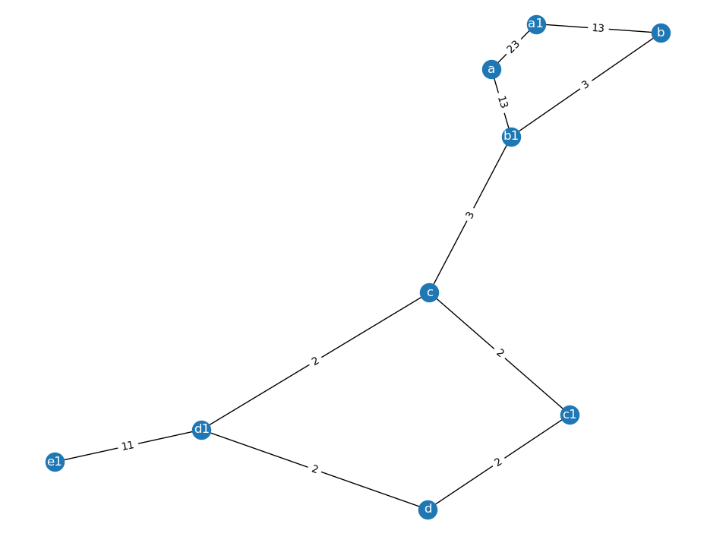תיאור המקרה:  
רשימת האנשים וכמות הקרובים שלהם:  
person('a', 11)  
person('b', 1)  
person('c', 1)  
person('d', 1)  
person('a1', 12)  
person('b1', 2)  
person('c1', 1)  
person('d1', 1)  
person('e1', 10)  
  
רשימת התאמות:  
a->a1  
a->b1  
b->a1  
b->b1  
c->b1  
c->c1  
c->d1  
d->c1  
d->d1  
e1->d1

תוצאות:  
אלגוריתם הרגיל:  
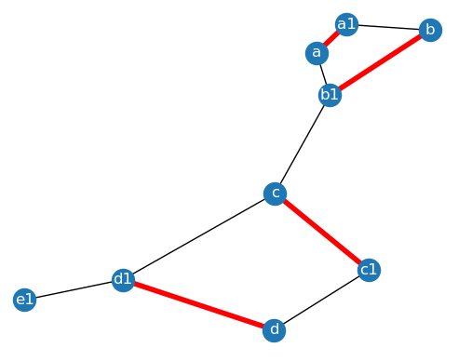

אלגוריתם ממשוקל (אלגו' "שמחה מקסימלית"):

